Parrocchia della

CATTEDRALE di PESCIA

3 marzo 2024

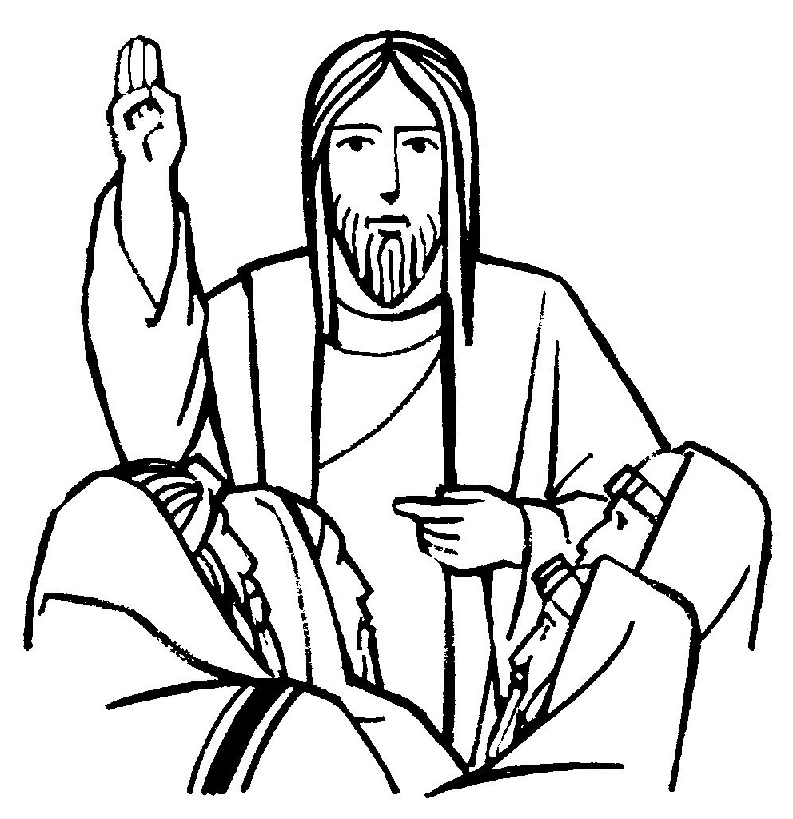
III DOMENICA
DI QUARESIMA

RITI DI INTRODUZIONE
Nel nome del Padre, e del Figlio e dello Spirito Santo. Amen.
Il Signore sia con voi E con il tuo Spirito

BENEDIZIONE DELL'ACQUA
Fratelli e sorelle carissimi, supplichiamo il Signore Dio nostro perché benedica quest’acqua, da lui creata, con la quale saremo aspersi noi e le nostre famiglie in memoria del nostro Battesimo. Il Signore ci rinnovi interiormente per essere sempre fedeli allo Spirito Santo che ci è stato dato in dono.
Dio onnipotente ed eterno, tu hai voluto che per mezzo dell’acqua, sorgente di vita e principio di purificazione, anche l’anima fosse lavata e ricevesse il dono della vita eterna: in questo giorno a te consacrato benedici quest’acqua, perché diventi segno della tua protezione. Rinnova in noi, o Signore, la fonte viva della tua grazia e difendici da ogni male del corpo e dello spirito, perché veniamo a te con cuore puro per ricevere la tua salvezza. Per Cristo nostro Signore. Amen.

DAVANTI A QUESTO AMORE
Hai disteso le tue braccia anche per me Gesù, dal tuo cuore come fonte hai versato pace in me, cerco ancora il mio peccato ma non c’è. Tu da sempre vinci il mondo dal tuo trono di dolore.
Rit. Dio mia grazia, mia speranza, ricco e grande Redentore, tu Re umile e potente, risorto per amore, risorgi per la vita. Vero Agnello senza macchia. Mite e forte salvatore sei, tu Re povero e glorioso risorgi con potenza, davanti a questo amore la morte fuggirà.

Dio onnipotente ci purifichi dai peccati e per questa celebrazione dell’Eucaristia ci renda degni di partecipare alla mensa del suo regno nei secoli dei secoli. Amen.

COLLETTA
Signore nostro Dio, che riconduci i cuori dei tuoi fedeli all’accoglienza di tutte le tue parole, donaci la sapienza della croce, perché in Cristo tuo Figlio diventiamo tempio vivo del tuo amore. Egli è Dio, e vive e regna con te, nell’unità dello Spirito Santo, per tutti i secoli dei secoli. Amen.

LITURGIA DELLA PAROLA
Prima Lettura
Dal libro dell'Esodo
In quei giorni, Dio pronunciò tutte queste parole: «Io sono il Signore, tuo Dio, che ti ho fatto uscire dalla terra d’Egitto, dalla condizione servile: Non avrai altri dèi di fronte a me. Non ti farai idolo né immagine alcuna di quanto è lassù nel cielo, né di quanto è quaggiù sulla terra, né di quanto è nelle acque sotto la terra. Non ti prostrerai davanti a loro e non li servirai. Perché io, il Signore, tuo Dio, sono un Dio geloso, che punisce la colpa dei padri nei figli fino alla terza e alla quarta generazione, per coloro che mi odiano, ma che dimostra la sua bontà fino a mille generazioni, per quelli che mi amano e osservano i miei comandamenti. Non pronuncerai invano il nome del Signore, tuo Dio, perché il Signore non lascia impunito chi pronuncia il suo nome invano. Ricòrdati del giorno del sabato per santificarlo. Sei giorni lavorerai e farai ogni tuo lavoro; ma il settimo giorno è il sabato in onore del Signore, tuo Dio: non farai alcun lavoro, né tu né tuo figlio né tua figlia, né il tuo schiavo né la tua schiava, né il tuo bestiame, né il forestiero che dimora presso di te. Perché in sei giorni il Signore ha fatto il cielo e la terra e il mare e quanto è in essi, ma si è riposato il settimo giorno. Perciò il Signore ha benedetto il giorno del sabato e lo ha consacrato. Onora tuo padre e tua madre, perché si prolunghino i tuoi giorni nel paese che il Signore, tuo Dio, ti dà. Non ucciderai. Non commetterai adulterio. Non ruberai. Non pronuncerai falsa testimonianza contro il tuo prossimo. Non desidererai la casa del tuo prossimo. Non desidererai la moglie del tuo prossimo, né il suo schiavo né la sua schiava, né il suo bue né il suo asino, né alcuna cosa che appartenga al tuo prossimo».
Parola di Dio. Rendiamo grazie a Dio.

Salmo Responsoriale
Signore, tu hai parole * di vita eterna.
La legge del Signore è perfetta, rinfranca l’anima; la testimonianza del Signore è stabile, rende saggio il semplice. R/.
I precetti del Signore sono retti, fanno gioire il cuore; il comando del Signore è limpido, illumina gli occhi. R/.
Il timore del Signore è puro, rimane per sempre; i giudizi del Signore sono fedeli, sono tutti giusti. R/.
Più preziosi dell’oro, di molto oro fino, più dolci del miele e di un favo stillante. R/.

Seconda Lettura
Dalla prima lettera di san Paolo apostolo ai Corinzi
Fratelli, mentre i Giudei chiedono segni e i Greci cercano sapienza, noi invece annunciamo Cristo crocifisso: scandalo per i Giudei e stoltezza per i pagani; ma per coloro che sono chiamati, sia Giudei che Greci, Cristo è potenza di Dio e sapienza di Dio. Infatti ciò che è stoltezza di Dio è più sapiente degli uomini, e ciò che è debolezza di Dio è più forte degli uomini.
Parola di Dio. Rendiamo grazie a Dio.

Canto al Vangelo
Rit. Beati quelli che ascoltano la parola di Dio e la vivono ogni giorno.
Dio ha tanto amato il mondo da dare il suo Figlio unigenito; * chiunque crede in lui ha la vita eterna.

Vangelo
Dal vangelo secondo Giovanni
Si avvicinava la Pasqua dei Giudei e Gesù salì a Gerusalemme. Trovò nel tempio gente che vendeva buoi, pecore e colombe e, là seduti, i cambiamonete. Allora fece una frusta di cordicelle e scacciò tutti fuori del tempio, con le pecore e i buoi; gettò a terra il denaro dei cambiamonete e ne rovesciò i banchi, e ai venditori di colombe disse: «Portate via di qui queste cose e non fate della casa del Padre mio un mercato!». I suoi discepoli si ricordarono che sta scritto: «Lo zelo per la tua casa mi divorerà». Allora i Giudei presero la parola e gli dissero: «Quale segno ci mostri per fare queste cose?». Rispose loro Gesù: «Distruggete questo tempio e in tre giorni lo farò risorgere». Gli dissero allora i Giudei: «Questo tempio è stato costruito in quarantasei anni e tu in tre giorni lo farai risorgere?». Ma egli parlava del tempio del suo corpo. Quando poi fu risuscitato dai morti, i suoi discepoli si ricordarono che aveva detto questo, e credettero alla Scrittura e alla parola detta da Gesù. Mentre era a Gerusalemme per la Pasqua, durante la festa, molti, vedendo i segni che egli compiva, credettero nel suo nome. Ma lui, Gesù, non si fidava di loro, perché conosceva tutti e non aveva bisogno che alcuno desse testimonianza sull’uomo. Egli infatti conosceva quello che c’è nell’uomo.
Parola del Signore. Lode a te, o Cristo.

Io credo in Dio, Padre onnipotente, creatore del cielo e della terra; e in Gesù Cristo, suo unico Figlio, nostro Signore, il quale fu concepito di Spirito Santo, nacque da Maria Vergine, patì sotto Ponzio Pilato, fu crocifisso, morì e fu sepolto; discese agli inferi; il terzo giorno risuscitò da morte; salì al cielo, siede alla destra di Dio Padre onnipotente; di là verrà a giudicare i vivi e i morti. Credo nello Spirito Santo, la santa Chiesa cattolica, la comunione dei santi, la remissione dei peccati, la risurrezione della carne, la vita eterna. Amen.

PREGHIERA DEI FEDELI
Fratelli e sorelle, il Cristo è il nuovo tempio in cui possiamo parlare a Dio. In lui ci rivolgiamo al Padre e diciamo:
Ascoltaci, o Signore.
Per la Chiesa che vive nel tempo: perché per ogni uomo sia casa del Signore, preghiamo.
Per la pace nel mondo: il Signore ci aiuti ad allontanare gli orrori delle guerre e sia vicino alle persone ingiustamente colpite, preghiamo.
Per le famiglie della nostra Parrocchia: questo tempo di Quaresima sia l’occasione per raccogliersi in preghiera, meditare la Parola di Dio e fare un gesto di carità,preghiamo.
Per tutti noi: perché non ci accontentiamo di un’osservanza puramente esteriore, ma viviamo con spirito rinnovato le esigenze della fede, preghiamo.
Padre santo, la tua legge è l’amore: aiutaci a volere e ad amare ciò che tu vuoi per la nostra vera felicità. Per Cristo nostro Signore. Amen.

LITURGIA EUCARISTICA
Benedetto sei tu, Signore, Dio dell’universo: dalla tua bontà abbiamo ricevuto questo pane, frutto della terra e del lavoro dell’uomo; lo presentiamo a te, perché diventi per noi cibo di vita eterna.
Benedetto nei secoli il Signore.
Benedetto sei tu, Signore, Dio dell’universo: dalla tua bontà abbiamo ricevuto questo vino, frutto della vite e del lavoro dell’uomo; lo presentiamo a te, perché diventi per noi bevanda di vita eterna.
Benedetto nei secoli il Signore.

Pregate, fratelli e sorelle, perché questa nostra famiglia, radunata dallo Spirito Santo nel nome di Cristo, possa offrire il sacrificio gradito a Dio Padre onnipotente.
Il Signore riceva dalle tue mani questo sacrificio a lode e gloria del suo nome, per il bene nostro e di tutta la sua santa Chiesa.
SULLE OFFERTE (in piedi)
Per questo sacrificio di riconciliazione, o Padre, rimetti i nostri debiti e donaci la forza di perdonare ai nostri fratelli. Per Cristo nostro Signore. Amen.

PREGHIERA EUCARISTICA
Il Signore sia con voi.
E con il tuo spirito.
In alto i nostri cuori.
Sono rivolti al Signore.
Rendiamo grazie al Signore nostro Dio.
È cosa buona e giusta.
² È veramente cosa buona e giusta, nostro dovere e fonte di salvezza, rendere grazie sempre e in ogni luogo a te, Signore, Padre santo, Dio onnipotente ed eterno. Tu hai stabilito per i tuoi figli un tempo di rinnovamento spirituale perché si convertano a te con tutto il cuore e, liberi dai fermenti del peccato, vivano le vicende di questo mondo sempre rivolti ai beni eterni. Per questo dono della tua benevolenza, uniti agli angeli e ai santi, con voce unanime cantiamo l’inno della tua lode:
Santo, Santo, Santo il Signore Dio dell'universo. I cieli e la terra sono pieni della tua gloria. Osanna nell'alto dei cieli. Benedetto colui che viene nel nome del Signore. Osanna nell'alto dei cieli.

Mistero della fede.
Tu ci hai redenti con la tua croce
e la tua risurrezione:
salvaci, o Salvatore del mondo.

RITI DI COMUNIONE
VITA SENZA FINE
1 Avevo tanta voglia di viaggiare, d’andar verso una vita senza fine. Allora ho chiesto a Dio: «Qual è il segreto» e m’ha risposto: «Vieni dietro a me».
Rit. Prendimi per mano, Dio mio, guidami nel mondo a modo tuo. La strada è tanto lunga e tanto dura, però con te nel cuor non ho paura.
2 Abbraccia la tua croce ogni giorno e portala nel mondo, ovunque vai; t’insegnerò la strada dell’amore e sentirai la pace dentro il cuore
3 Su quella croce un giorno io sono morto per farti dono della vita mia, ma il terzo giorno poi io son risorto perché l’Amore mio rimanga in te.
4 Ti ho lasciato tutta la mia vita nel pane e nel vino consacrati perché tu possa fare comunione e rimanere sempre unito a me.
5 Aiutami, o Signore, ad amare così com’hai amato anche tu, vedere nel fratello il tuo volto che soffre e mi domanda Carità.

DOPO LA COMUNIONE
O Dio, che ci nutri in questa vita con il pane del cielo, pegno della tua gloria, fa’ che manifestiamo nelle nostre opere la realtà presente nel sacramento che celebriamo. Per Cristo nostro Signore. Amen.

RITI DI CONCLUSIONE
Il Signore sia con voi.
E con il tuo spirito.
Chinate il capo per la benedizione.
Guida, o Signore, i cuori dei tuoi fedeli: nella tua bontà concedi loro la grazia di rimanere nel tuo amore e nella carità fraterna per adempiere la pienezza dei tuoi comandamenti. Per Cristo nostro Signore. Amen.
E la benedizione di Dio onnipotente, Padre e Figlio e Spirito Santo, discenda su di voi, e con voi rimanga sempre. Amen.
Nel nome del Signore: andate in pace.
Rendiamo grazie a Dio.

